海口局开展防雷防静电安全
专项大检查活动

为切实做好海口市雷电易发区内的矿区、旅游景点的雷电灾害防御工作，消除雷电事故隐患，严防各类雷电事故发生。4月4日-5月8日，海口局开展矿区、旅游景点防雷防静电安全专项大检查活动，对全市范围内4家矿区及7家旅游景点进行专项检查。
本次专项检查活动，检查组采取查看现场、查阅资料、听取汇报及座谈等方式，从防雷安全管理情况、防雷装置安装运行及隐患日常排查情况、防雷装置定期安全检测报告及整改情况等方面开展。针对防雷制度不健全的企业和部门按有关规定提出了整改要求，并责成其限期整改，同时向被检查单位安全管理人员宣讲气象法律法规及防雷安全知识，强化防雷安全意识，杜绝安全隐患。
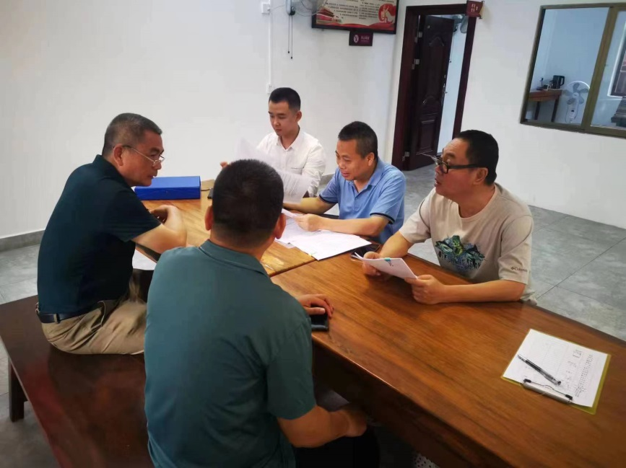
海口市秀英炮台景区检查现场

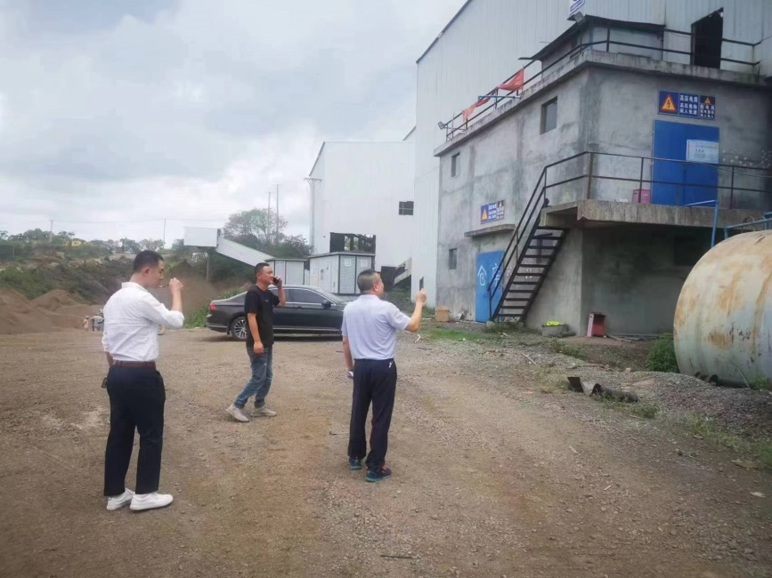
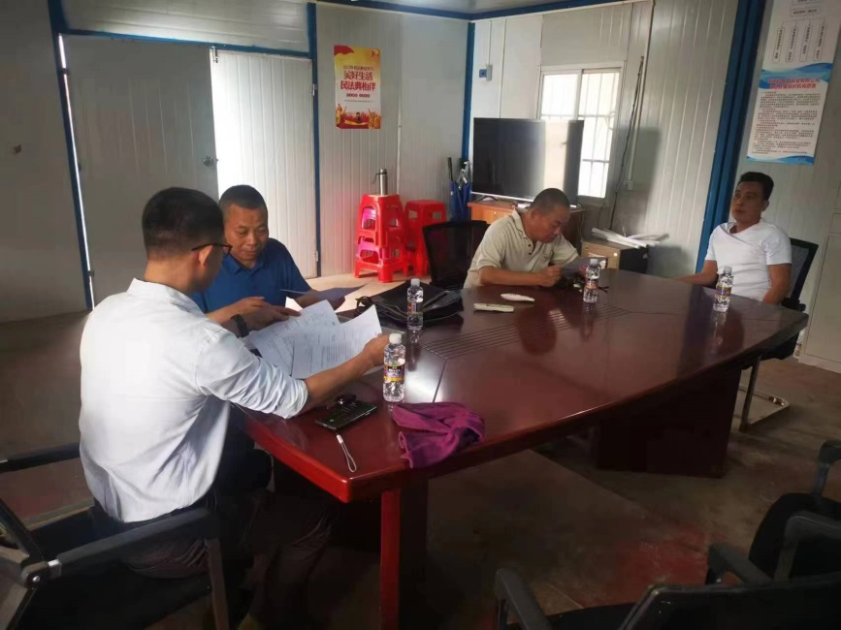
海南昌林胜实业有限公司（矿区）检查现场
海南亚绿大地石料开采有限公司（矿区）检查现场

